**1-5гр. 1.11.21г.**

**Тест№1 «Магнитное поле тока» ОП.01. электротехника**

**Задание #1**

*Вопрос:*

**Вокруг каких зарядов - неподвижных или движущихся - существует электрическое поле, вокруг каких - магнитное поле?**

*Укажите соответствие для всех 2 вариантов ответа:*

1) **вокруг подвижных зарядов**

2) **вокруг неподвижных зарядов**

3) **вокруг подвижных и неподвижных зарядов**

__ **Электрическое поле -**

__ **Магнитное поле -**

**Задание #2**

*Вопрос:*

**Отклонение магнитной стрелки вблизи проводника говорит…**

*Выберите один из 4 вариантов ответа:*

1) **о существовании вокруг проводника электрического поля.**

2) **о существовании вокруг проводника магнитного поля.**

3) **об изменении в проводнике силы тока.**

4) **об изменении в проводнике направления тока.**

**Задание #3**

*Вопрос:*

**Укажите, на каких рисунках правильно изображены силовые линии магнитного поля.**

*Изображение:*

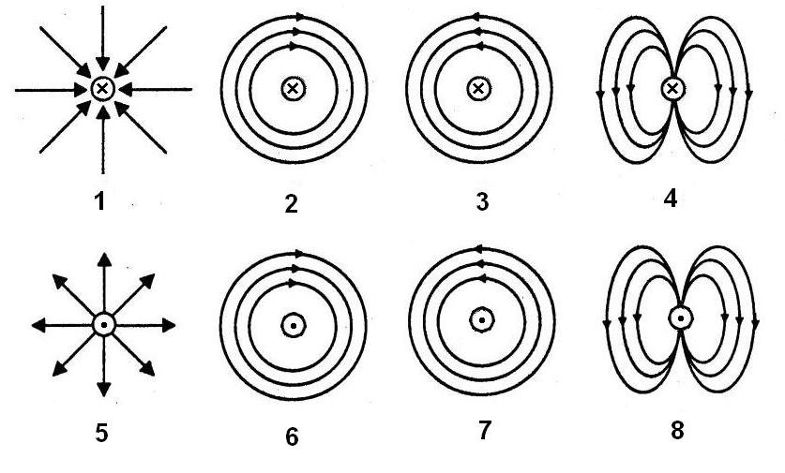

*Выберите несколько из 8 вариантов ответа:*

1) **1**

2) **2**

3) **3**

4) **4**

5) **5**

6) **6**

7) **7**

8) **8**

**Задание #4**

*Вопрос:*

**К каким полюсам источника тока подключены зажимы на рисунке?**

*Изображение:*

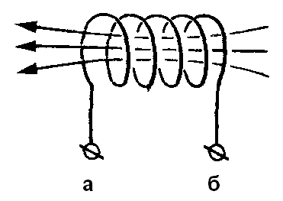

*Выберите один из 4 вариантов ответа:*

1) **а - к положительному, б - к отрицательному**

2) **а - к отрицательному, б - к положительному.**

3) **оба - к положительному.**

4) **оба - к отрицательному.**

**Задание #5**

*Вопрос:*

**Катушку с намотанным на цилиндрическую поверхность изолированным проводником, по которому течёт ток, называют ...**

*Запишите ответ:*

__________________________________________

**Задание #6**

*Вопрос:*

**Какое действие надо выполнить, чтобы электромагнит престал притягивать к себе железные тела?**

*Выберите один из 4 вариантов ответа:*

1) **Разомкнуть цепь.**

2) **Изменить направление тока.**

3) **Увеличить число витков в катушке.**

4) **Уменьшить силу тока.**

**1-5гр. 2.11.21г.**

**Тест №2 ОП.01. электротехника ЭЛЕКТРИЧЕСКОЕ ПОЛЕ. ЭЛЕКТРИЧЕСКИЙ ТОК**

1. Найдите правильный рисунок.

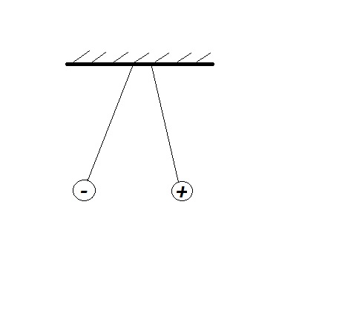

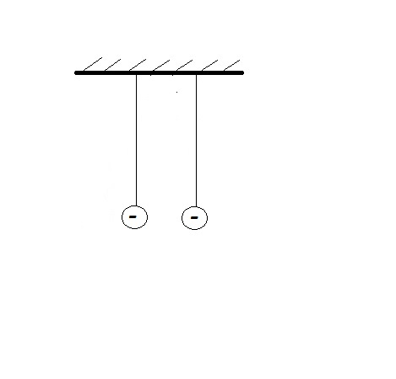

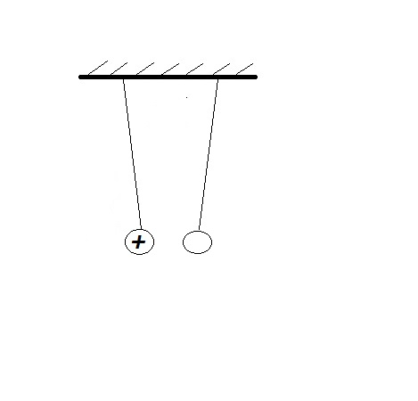

* 1. 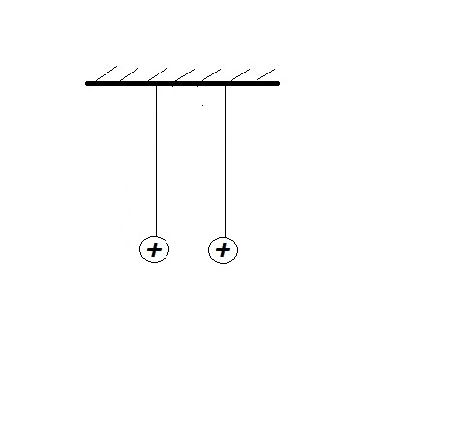

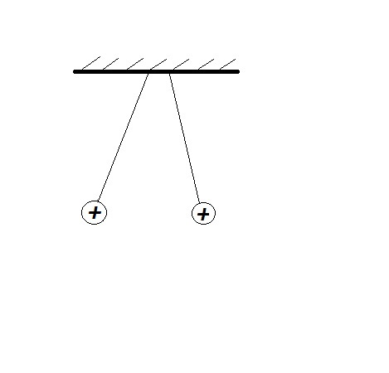

1. Закон Ома записывается так:
   1. *I=U*R*
2. Сопротивление проводника можно найти по формуле:
3. Какой график правильно отражает зависимость тока от напряжения в законе Ома?
   1. 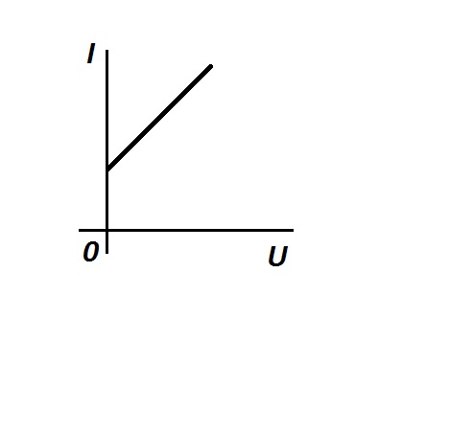
   2. 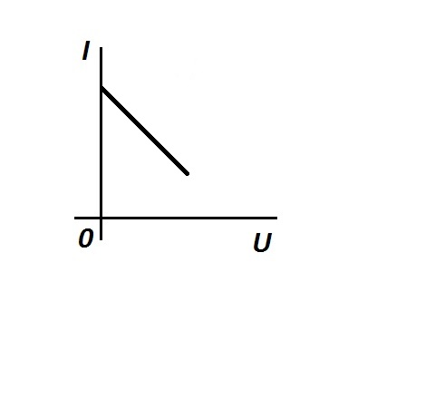
   3. 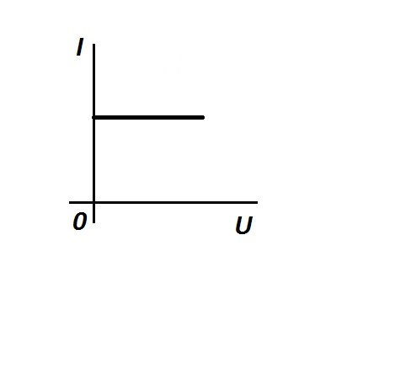
   4. 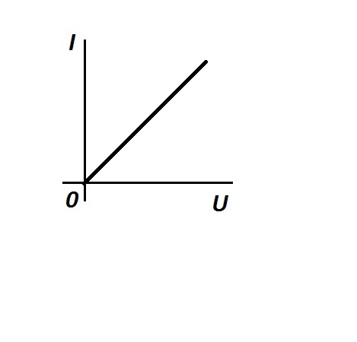

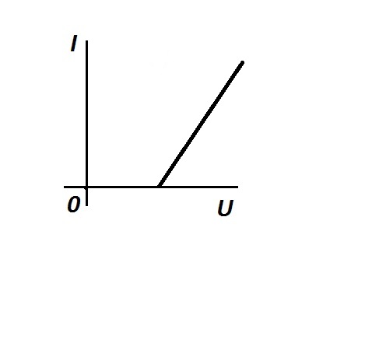

1. Определите энергию, выделившуюся при ударе молнии, длившейся 0,001с, средняя сила тока 18кА, напряжение 105кВ?
   1. 1,8Дж
   2. 18*109Дж
   3. 1,8*109Дж
   4. 1800Дж
2. Паяльник имеет сопротивление 400 Ом и рассчитан на напряжение 220В. Какое количество теплоты выделит паяльник за 10 минут?
   1. 5,4кДж
   2. 72,6кДж
   3. 150кДж
   4. 96кДж
   5. 330кДж
3. Вычислите работу, совершенную за 20 минут током мощностью 25 Вт
   1. 30кДж
   2. 60кДж
   3. 0,3кДж
   4. 0,6кДж
   5. 3кДж
4. Сила тока в цепи 2А. Сопротивление лампы 14 Ом. Чему равно напряжение на лампе?
   1. 14В
   2. 28В
   3. 2,8В
   4. 120В
5. В какой схеме электроизмерительный прибор подключен для определения силы тока в лампе?

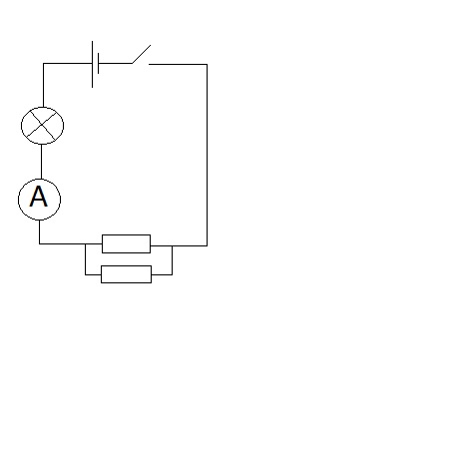

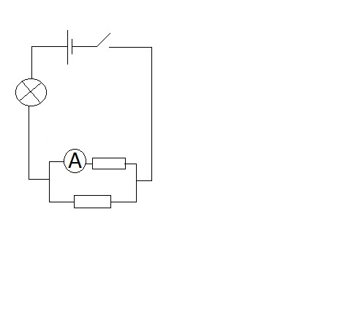

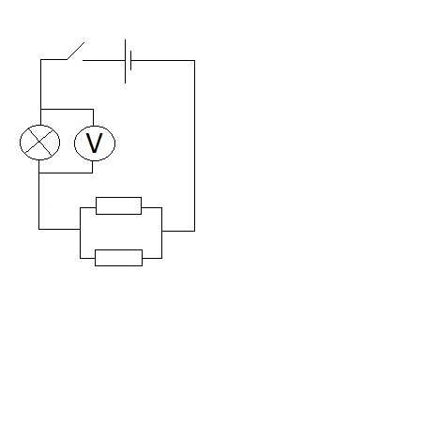

1. При напряжении на концах проводника 6В сила тока 1,5А. Какова сила тока при напряжении 12В?
   1. 1А
   2. 2А
   3. 3А
   4. 9А
   5. 36А
2. Сколько Омов в 0,25кОм?
   1. 0,0025Ом
   2. 2,5Ом
   3. 250Ом
   4. 2500Ом
   5. 25Ом
3. Длина медного провода 200м, площадь поперечного сечения его 2мм2 Чему равно сопротивление такого провода? (ρ=0,017Ом*мм2/м)
   1. 17Ом
   2. 0,17Ом
   3. 1,7Ом
   4. 34Ом
   5. 340Ом
4. Обмотка реостата изготовлена из никелиновой проволоки длиной 50м, сечением 1мм2. Ток в обмотке равен 6А. Определите напряжение на зажимах реостата (ρ=0,4Ом*мм2/м)
   1. 125В
   2. 12В
   3. 120В
   4. 240В
   5. 120А

**1-5гр. 5.11.21г.**

**Тест №3 ОП.01. электротехника**

|  |  |
| --- | --- |
| № вопроса | Вопрос |
| ***1*** | Продолжите предложение:  электрическая энергия, вырабатываемая источниками не расходуется, а возникает обмен энергии между сопротивлениями и источником энергии при: |
| ***Варианты ответа*** | а) активном сопротивлении  б) индуктивном сопротивлением  в) реактивном сопротивлении |
| ***2*** | На рисунке изображено сопротивление: |
| ***Варианты ответа*** | а) индуктивное  б) активное  в) емкостное |
| ***3*** | Индуктивность – это: |
| ***Варианты ответа*** | а) Элемент электрической цепи, способный запасать энергию магнитного поля.  б) Элемент электрической цепи, способный запасать энергию электрического поля. |
| ***4*** | По данной формуле определяется: |
| ***Варианты ответа*** | а) индуктивное сопротивление  б) полное сопротивление  в) активное сопротивление  г) емкостное сопротивление |
| ***5*** | Полная мощность определяется по формуле: |
| ***Варианты ответа*** | а)  б)  в) |
|  |  |

|  |  |
| --- | --- |
| № вопроса | Вопрос |
| ***6*** | Продолжите предложение:  Сопротивление, включенное в цепь переменного тока, в котором происходит превращение электрической энергии в полезную работу или в тепловую энергию, называется: |
| ***Варианты ответа*** | а) активным сопротивлением  б) индуктивным сопротивлением  в) емкостным сопротивлением |
| ***7*** | На рисунке изображено сопротивление: |
| ***Варианты ответа*** | а) индуктивное  б) активное  в) емкостное |
| ***8*** | Емкость – это: |
| ***Варианты ответа*** | а) Элемент электрической цепи, способный запасать энергию магнитного поля.  б) Элемент электрической цепи, способный запасать энергию электрического поля. |
|  |  |
|  |  |
|  |  |